OFF - ROAD CLUB - Maribor
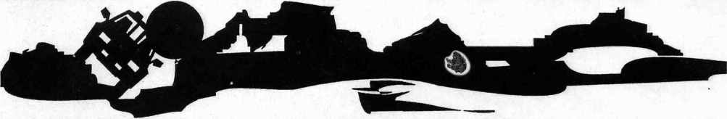
Meljski hrib 25 - Maribor 2000,tel. 00386 - 41 – 973-131

DRAGI PRIJATELJI OFF ROADA !
02. in 03. aprila pripravljamo veliko mednarodno srečanje terenskih vozil s startom ob 09. uri v Mariboru na Meljskem hribu 25 pri Off Road Klubu Maribor.
V sklopu srečanja bo organizirano tekmovanje za Državno Prvenstvo Slovenije v kategorijah soft trial, spretnostna preizkušnja ter hard off road.
Vsporedno s tem bo potekal tekmovanje, ki šteje za mednarodni pokal International General Off Road. Udeleženci bodo imeli možnost predprijav na tekmovanja, ki štejejo za ta pokal.
Za pokal štejejo rezultati Slovenian Cup, Carpat Trophy Cup Romania, Kom-Emine Cup Bulgaria, Atena Trophy Grece.
V soboto je predvidena vožnja po Road booku ca. 100 kilometrov do poligona, kjer se bo odvijalo DP ter Slovenian Cup. Po prihodu na poligon bo tekmovanje v DP v kategoriji soft in spretnostna ter nočna preizkušnja za DP v kategoriji hard ter Slovenian Cup.
V nedeljo poteka nadaljevanje DP v kategoriji hard ter Slovenian Cup.
Vozili bomo po občinskih cestah zato upoštevajte prometne predpise ter zakon o varnosti v cestnem prometu.
Gostje prireditve Zmago Jelinčič, Fredy Müller, Julia P.T. in presenečenja.
STARTNINA 4500.- sit / 20 eur
Hrana in pijača ni všteta v ceno aranžmaja.
Za hrano in pijačo bo poskrbljeno v prijetnem domačem gostišču, KAPELSKI HRAM po ugodnih dnevnih cenah.
Rezervacije nočitev so mogoče na tel. : 041/ 288-170 ;Možno je tudi kampiranje.
Pozdrav na vseh štirih!

KO OSTALI ODNEHAJO … !

